2019届人教版物理中考复习专项测试试题：第二十讲 信息的传递能源与可持续发展

 电磁波
1．(2017·绥化)信息技术高速发展的今天，通过手机扫描二维码进入相关公众网页，已成为人们获取信息的一种方法，手机扫描二维码是一种短距离通信的无线电技术，它是利用____________来传递信息的。
 能源
2．可以直接从自然界获得的能源叫一次能源，必须通过消耗一次能源才能获得的能源叫二次能源，石油、风能、天然气、煤、电能等能源中，属于二次能源的是________。
3．(2017·淮安)人类社会的进步与能源的利用息息相关，下列能源中，属于可再生能源的是( )
A．天然气 B．太阳能 C．核能 D．石油
 核能
4．(2017·烟台)核能的释放有____________和____________两种方式，太阳能的产生是通过____________方式。
5．(2017·绵阳)目前世界上很多国家把核能发电当作解决能源危机的主要措施。下列关于核能的认识，正确的是( )
A．核能是可再生能源
B．核能发电是利用原子核裂变释放的核能
C．核能发电是利用原子核聚变或裂变释放的核能
D．核能发电释放核能的过程与原子弹爆炸释放核能的过程相同
 太阳能
6．(2017·鄂尔多斯)近几年我市蔬菜价格逐年攀升，但种植蔬菜的大棚逐年减少，小刚想利用所学的知识对大棚进行节能改造，查询资料可知，本地区冬季太阳能集热管每平方米面积上平均每天可接收的太阳能是1.7×107 J。用300 m²集热管接收的太阳能代替煤，煤的热值是3×10⁷ J/kg，平均一个星期可节约煤________t(煤完全燃烧)。太阳能为____________(选填“一次能源”或“二次能源”)。
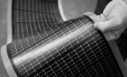
第7题图
7．(2018·全椒一模)如图所示的是一种新型薄膜太阳能电池，厚度只有几微米，可弯曲，1 g 薄膜太阳能电池1 h可提供6×10^{－3} kW·h的电能，它可以贴在玻璃上，制成太阳能发电窗户，下列说法中正确的是( )
A．太阳能是不可再生能源
B．太阳能从太阳传递到薄膜电池上没有能量损失
C．薄膜太阳能电池将电能直接转化为光能
D．1 g薄膜太阳能电池1 h可提供2.16×10⁴ J的电能
 能量的转移与转化
8．(2017·内江)不同能量之间可以相互转化，在转化的过程中，能量的总量保持________。除此之外，能量的转化还存在一定的________性。

第9题图
9．(2018春·瑶海区期末)如图所示的是一顶太阳能风扇凉帽，凉帽的顶部装有一个太阳能电池板，帽檐装有一个小型电风扇。电池板在太阳光的照射下，将太阳能转化为________能，驱动电风扇工作。电风扇工作时的电压为1.2 V，电流为50 mA，若电风扇正常工作了1 h，电流做功为________J。
10．(2018·颍泉区二模)下列关于能量转化的说法中正确的是( )
A．跳伞运动员在空中匀速下落过程中是将重力势能转化为动能
B．拉弓射箭过程是将动能转化为弹性势能
C．给电池充电是将化学能转化为电能
D．核电站发电是将核能转化为电能
 能源与可持续发展
11．(2018·淮安)下列能源的大量使用，会造成空气污染加剧的是( )
A．天然气 B．地热能 C．太阳能 D．风能
12．十九大报告为未来中国的生态文明建设和绿色发展指明了方向，规划了路线，从生活中的小事做起，以下行为中不符合节能减排理念的是( )[来
A．照明用LED灯代替白炽灯
B．让电视机长期处于待机状态
C．夏天空调温度适当调高些
D．用电动汽车代替燃油汽车
能量的转化[来源:学科网]
13．(2018·安徽·3分)下列说法正确的是( )
A．物体运动的速度越大，其惯性越大
B．太阳能电池是把太阳能转化为电能的装置
C．滑动摩擦力的大小与接触面积的大小有关
D．在流体中，流速越大的位置，压强越大

专题强化集训30 能量转化
1．(2017·苏州)自然界的一些生物自身能发光，如萤火虫、水母等，这是生物通过自身化学反应将化学能转化为________能的现象。超导材料在超低温的情况下电阻会突然减小为零，如果用这种材料制成输电线，将有效降低输电过程中________的损耗。
2．(2018·通州区一模)冬天，人们用热水袋取暖时，热水的温度会降低，在这种内能转移的过程中，内能总是自动地从高温物体向低温物体转移，而不能自发地从低温物体向高温物体转移。可见，能的转化和转移是有________的。
3．(2018·河南模拟)我国计划于今年发射“神舟十一号”载人飞船和“天宫二号”空间实验室，“长征五号”和“长征七号”运载火箭也将进行首飞。飞船在升空过程中，它的机械能________(选填“增大”或“减小”)；在穿越大气层时，飞船克服摩擦，将部分机械能转化为________。
4．(2018·株洲)智轨列车融合了有轨电车和公共汽车的优势，零排放、无污染。智轨列车的动力系统在输出动力的过程中( )
A．电能转化为机械能 B．内能转化为机械能
C．机械能转化为电能 D．机械能转化为内能
5．(2018秋·桐城校级月考)下列关于能量及其转化的说法中正确的是( )
A．物体匀速上升的过程中其机械能不变
B．热机的四个冲程中做功冲程将机械能转化成内能
C．给蓄电池充电将化学能转化成电能
D．电动机是将电能转化为机械能
6．(2018春·海南期末)在我国许多地区采用火力发电，在火电站进的是“煤”，出的是“电”，如图所示，在这个过程中能量的转化是( )[来源:学.
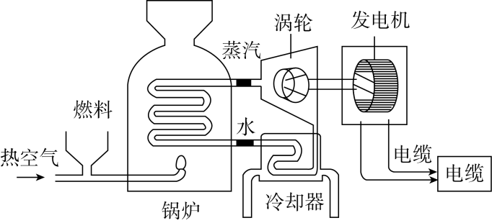第6题图
A．化学能→重力势能→动能→电能
B．化学能→内能→机械能→电能
C．内能→化学能→机械能→电能
D．机械能→内能→机械能→电能
7．能量转化是自然界普遍的现象，下列选项中不正确的是( )
A.化学能→电能B.电能→机械能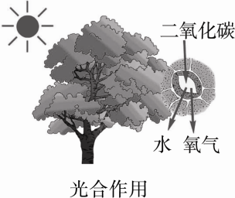,C.光能→化学能D.机械能→内能
8．(2018·云南一模)太阳能路灯设计优美，为城市增添了亮丽的风景。如图所示的是一款路灯的图片，下列说法中错误的是( )
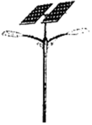
第8题图
A．太阳能电池板把太阳能转化为电能对灯泡供电
B．太阳能是清洁的可再生能源
C．灯罩的作用除防尘外，还可以使灯泡发出的光经反射变得柔和
D．两只灯泡可以用一个开关控制，说明两灯一定是串联连接的
9．(2018·永春模拟)下列情景中，关于能量转化的说法正确的是( )[来源:学§科§网Z§X§X§K]
A．钻木取火的过程中，内能转化为机械能
B．电动机工作过程中，机械能转化为电能
C．在电磁感应现象中，电能转化为机械能
D．汽油机工作过程中，化学能转化为机械能
10．太阳能是人类优先开发和利用的新能源之一，关于太阳能的利用，下列说法中中正确的是( )[来源:学科网]
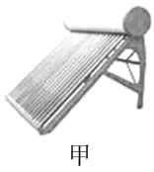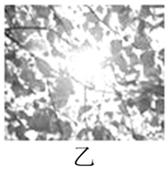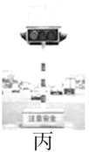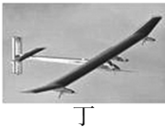
第10题图
A．图甲中，太阳能热水器通过做功方式将太阳能转化为水的内能
B．图乙中，绿色植物通过光合作用将太阳能转化为植物的化学能
C．图丙中，太阳能交通信号灯将太阳能直接转化为信号灯的光能
D．图丁中，首架环球航行的太阳能飞机将太阳能直接转化为飞机

